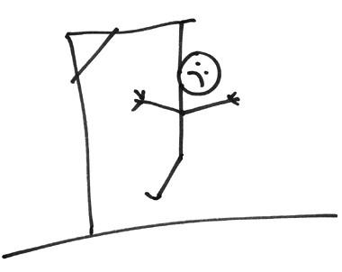
Le pendu

Analyse du programme

Le programme est divisé en cinq parties.
Tout d'abord, on charge les mots lus dans un fichier externe dans la liste liste_mots.

fichier = open("liste_mots.txt", "r")
liste_mots = fichier.readlines() # met tous les mots du fichier dans une liste
fichier.close()

La procédure lettre_dans_mot() se charge de vérifier que la lettre proposée figure dans le mot choisi. Si c'est le cas, la lettre sera placé au bon endroit dans le mot qui sera affiché.

def lettre_dans_mot(lettre) :
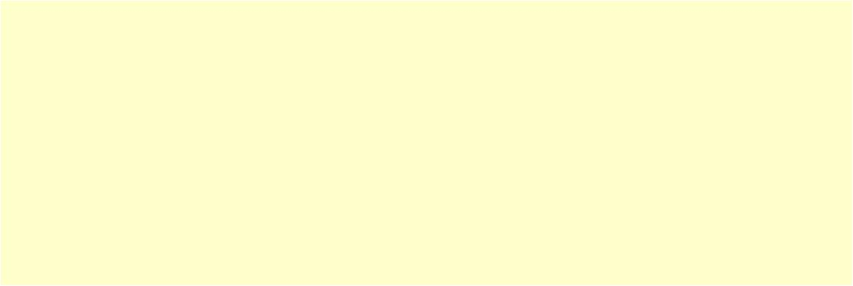
global partie_en_cours, mot_partiel, mot_choisi, nb_echecs, image_pendu if partie_en_cours :

nouveau_mot_partiel = ""
lettre_dans_mot = False
i=0
while i<len(mot_choisi):
if mot_choisi[i]==lettre:
nouveau_mot_partiel = nouveau_mot_partiel + lettre
lettre_dans_mot = True
else:
nouveau_mot_partiel = nouveau_mot_partiel + mot_partiel[i]
i+=1
mot_partiel = nouveau_mot_partiel

afficher_mot(mot_partiel)

Dans le cas contraire, le dessin du pendu sera continué. En fait, l'image du pendu sera remplacée par une autre plus complète.

if not lettre_dans_mot : # lettre fausse. Changer le dessin.
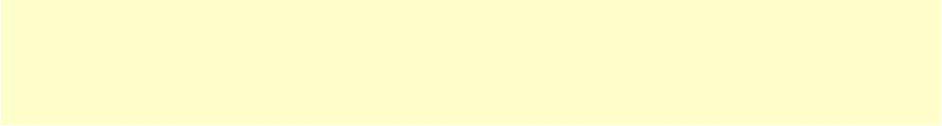
nb_echecs += 1
nomFichier = "pendu_"+str(nb_echecs)+".gif"
photo=PhotoImage(file=nomFichier)
image_pendu.config(image=photo)

image_pendu.image=photo

Si le dernier dessin est affiché, la partie s'arrête et le mot complet et affiché.

if nb_echecs == 7: # trop d'erreurs. Fini.
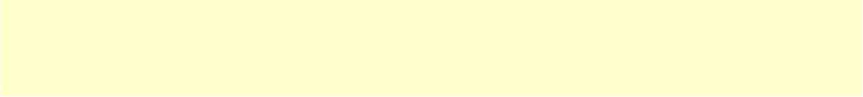
partie_en_cours = False
afficher_mot(mot_choisi)
elif mot_partiel == mot_choisi: # le mot a été trouvé !

partie_en_cours = False

Comme son nom l'indique, la procédure afficher_mot() écrit sur l'écran un mot partiel composé de tirets et des lettres qui ont été trouvées.

def afficher_mot(mot):
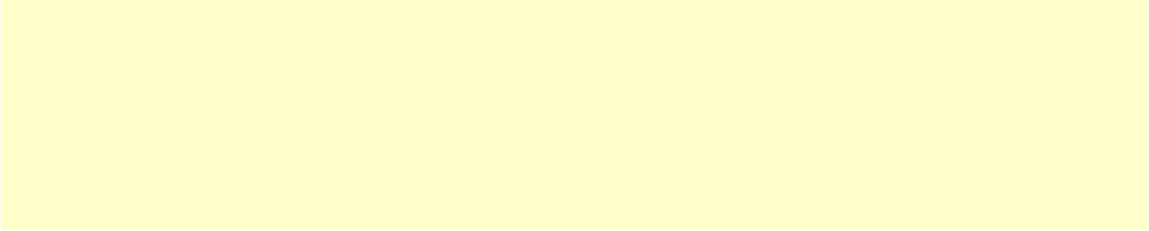
global lettres
mot_large = ""
i=0
while i<len(mot): # ajoute un espace entre les lettres mot_large = mot_large + mot[i] + " "

i+=1

canevas.delete(lettres)

lettres = canevas.create_text(320,60,text=mot_large,fill='black',font='Courrier 30')

Nous reviendrons aux paragraphes 8.4.1 et 8.4.2 sur la dernière ligne de cette procédure. Nous verrons ce que signifie le chr et le lambda.

Remarquons que l'ancien mot partiel, qui a comme nom de variable lettres, est effacé par l'instruction canevas.delete(lettres), avant que le nouveau soit réécrit au même endroit par l'instruction canevas.create_text().

La procédure init_jeu() initialise toutes les variables globales avant de (re)commencer une partie, tire au hasard un nouveau mot dans la liste et écrit des tirets correspondant au nombre de lettres, et enfin affiche le premier dessin du pendu, qui se nomme pendu_0.gif.

def init_jeu():
global mot_choisi, mot_partiel, image_pendu, lettres, nb_echecs global partie_en_cours, liste_mots
nb_echecs = 0
partie_en_cours = True

mot_choisi = choice(liste_mots).rstrip()
mot_choisi = mot_choisi.upper()
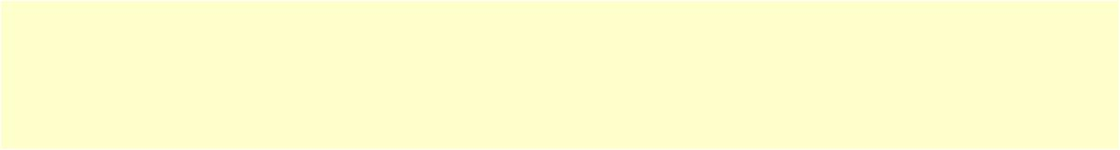
mot_partiel = "-" * len(mot_choisi)
afficher_mot(mot_partiel)
photo=PhotoImage(file="pendu_0.gif")
image_pendu.config(image=photo)

image_pendu.image=photo

Dans la dernière partie, on met en place les différentes composantes de l'interface graphique.

La fenêtre

La première ligne crée la fenêtre, la seconde lui donne un titre. Notez que l'on ne donne pas les dimensions de la fenêtre : elle est « élastique » et s'adaptera automatiquement au contenu.

fenetre = Tk()
fenetre.title("Le jeu du pendu")

Le canevas

Un canevas est une surface réservée aux éléments graphiques. On indique dans quelle fenêtre il devra se trouver, sa couleur de fond (blanc), et ses dimensions (500 pixels de haut et 620 de large). La seconde ligne indique que ce canevas sera placé en bas de la fenêtre. La fonction pack sera expliquée plus en détail au § 8.4.3.

canevas = Canvas(fenetre, bg='white', height=500, width=620)
canevas.pack(side=BOTTOM)

Les boutons

Les 26 boutons lettres seront placés dans la fenêtre, au-dessus du canevas (puisqu'on a dit que le canevas occupe le bas de la fenêtre) et tassés à gauche (la fonction chr sera expliquée au § 8.4.1),

bouton = [0]*26
for i in range(26):

bouton[i] = Button(fenetre,text=chr(i+65),command=lambda x=i+65:lettre_dans_mot(chr(x)))

bouton[i].pack(side=LEFT)

un bouton Quitter, tassé à droite

bouton2 = Button(fenetre,text='Quitter',command=fenetre.quit)
bouton2.pack(side=RIGHT)

et un bouton Recommencer, tassé à droite

bouton1 = Button(fenetre,text='Recommencer',command=init_jeu)
bouton1.pack(side=RIGHT)

Notez que le bouton le plus à droite (Quitter) doit être écrit en premier.

Le dessin du pendu

Le dessin du pendu, qui est un label, est placé dans la canevas aux coordonnées (120,140). La fonction place sera expliquée plus en détail au § 8.4.4.

photo=PhotoImage(file="pendu_0.gif")
image_pendu = Label(canevas, image=photo, border=0)
image_pendu.place(x=120, y=140)

Le mot à découvrir

Le mot à découvrir est lui aussi placé dans le canevas, aux coordonnées (320, 60). Il sera écrit en noir, avec la police « Courrier 30 ».

lettres = canevas.create_text(320,60,text="",fill='black',font='Courrier 30')

Remarquez bien que le dessin du pendu et le mot à découvrir sont placés dans le canevas, contrairement aux boutons.

